毕 业 设 计（论 文）
题目：智慧物业平台的设计与实现

摘 要
如今社会上各行各业，都喜欢用自己行业的专属软件工作，互联网发展到这个时候，人们已经发现离不开了互联网。新技术的产生，往往能解决一些老技术的弊端问题。因为传统智慧物业平台信息管理难度大，容错率低，管理人员处理数据费工费时，所以专门为解决这个难题开发了一个智慧物业平台管理系统，可以解决许多问题。
智慧物业平台管理系统按照操作主体分为管理员和用户。管理员的功能包括报修管理、投诉管理管理、车位管理、车位订单管理、字典管理、房屋管理、公告管理、缴费管理、维修指派管理、用户管理、物业管理、管理员管理。用户的功能等。该系统采用了Mysql数据库，Java语言，Spring Boot框架等技术进行编程实现。
智慧物业平台管理系统可以提高智慧物业平台信息管理问题的解决效率，优化智慧物业平台信息处理流程，保证智慧物业平台信息数据的安全，它是一个非常可靠，非常安全的应用程序。

关键词：智慧物业平台管理系统；车位,缴费Mysql数据库；Java语言

Nowadays, all walks of life in society like to work with their own industry-specific software. At this point in the development of the Internet, people have found that they cannot do without the Internet. The emergence of new technologies can often solve the drawbacks of some old technologies. Because the traditional personnel information management is difficult, the fault tolerance rate is low, and the management personnel is labor-intensive and time-consuming to process data, a personnel management system has been specially developed to solve this problem, which can solve many problems.
The personnel management system is divided into administrators and users according to the operating subjects. The functions of the administrator include managing employees, managing personnel information, including recruitment management, training management, reward and punishment management, salary management, etc., and can manage operators. User functions include managing department and department position information, managing recruitment information, training information, salary information, etc. The system uses Mysql database, Java language, Spring Boot framework and other technologies for programming.
The personnel management system can improve the efficiency of solving personnel information management problems, optimize the personnel information processing process, and ensure the security of personnel information data. It is a very reliable and very safe application.

Key Words：Personnel management system; Mysql database; Java language

摘 要 I
Abstract II
目 录 III
第1章 绪论 1
1.1 课题背景 1
1.2 课题意义 1
1.3 研究内容 1
第2章 开发环境与技术 3
2.1 Java语言 3
2.2 MYSQL数据库 3
2.3 IDEA开发工具 4
2.4 Spring Boot框架 4
第3章 系统分析 5
3.1 可行性分析 5
3.1.1 技术可行性 5
3.1.2 经济可行性 5
3.1.3 操作可行性 5
3.2 系统流程 5
3.2.1 操作流程 6
3.2.2 登录流程 6
3.2.3 删除信息流程 7
3.2.4 添加信息流程 7
3.3 性能需求 8
3.4 功能需求 9
第4章 系统设计 10
4.1 系统设计思想 10
4.2 功能结构设计 11
4.3 数据库设计 11
4.3.1 数据库概念设计 11
4.3.2 数据库物理设计 16
第5章 系统实现 18
5.1 管理员功能实现 19
5.1.1 车位管理 19
5.1.2 缴费管理 19
5.1.3 公告管理 20
5.1.4 公告类型管理 20
第6章 系统测试 21
6.1 功能测试 21
6.1.1 登录功能测试 21
6.2 系统测试结果 21
结 论 23
致 谢 24

第1章 绪论

1.1 课题背景
二十一世纪互联网的出现，改变了几千年以来人们的生活，不仅仅是生活物资的丰富，还有精神层次的丰富。在互联网诞生之前，地域位置往往是人们思想上不可跨域的鸿沟，信息的传播速度极慢，信息处理的速度和要求还是通过人们骑马或者是信鸽传递，这些信息传递都是不可控制的，中间很有可能丢失，信息的传递水平决定了人们生活的水平。如今大家都在使用互联网软件产品，从内部管理设置计算机管理，提高内部信息化的管理水准，从外部市场也可以用计算机获取相关数据进行处理，如今各行各业已经严重依赖于计算机了。
本课题研究和开发智慧物业平台管理系统，让安装在计算机上的该系统变成管理人员的小帮手，提高智慧物业平台信息处理速度，规范智慧物业平台信息处理流程，让管理人员的产出效益更高。

1.2 课题意义
传统处理数据，必须是一张张纸，然后处理完毕又是统计在一张张纸上面，不断的重复处理，最终有个结果给最高层作为参考，这个模式在互联网没有出现之前，是一种常见的事情，信息管理的效率提不上去，人多不一定力量大，因为人多肯定更加消耗资源，并且因为人类需要休息，需要管理，思想会不统一，会偷懒，所以人们研究出专门帮助人们计算的机器，就是计算机的前身，到了互联网时代，人们发现完全可以让程序供应商提供解决方案，自己挑选自己合适的方案来提高自己的产出比。所以在日常工作和生活中会发现各种各样方便人们的工具。
本课题研发的智慧物业平台管理系统，就是提供智慧物业平台信息处理的解决方案，它可以短时间处理完信息，并且这些信息都有专门的存储设备，而且数据的备份和迁移都可以设定为无人值守，从人力角度和信息处理角度以及信息安全角度，智慧物业平台管理系统是完胜传统纸质操作的。

1.3 研究内容
本文对智慧物业平台管理系统的设计与实现分成六个章节来说明。
第1章：研究智慧物业平台管理系统的背景，以及开发智慧物业平台管理系统的意义。
第2章：对开发智慧物业平台管理系统的环境还有技术进行说明。
第3章：分析智慧物业平台管理系统的可行性，性能，流程以及功能。
第4章：设计智慧物业平台管理系统的功能结构，设计数据库E-R图以及对数据表的存储结构进行设计。
第5章：实现智慧物业平台管理系统的功能并进行功能界面展示。
第6章：对系统测试进行阐述，以及对本系统部分功能进行检测。

第2章 开发环境与技术
本章节对开发智慧物业平台管理系统需要搭建的开发环境，还有智慧物业平台管理系统开发中使用的编程技术等进行阐述。

2.1 Java语言
Java语言是当今为止依然在编程语言行业具有生命力的常青树之一。Java语言最原始的诞生，不仅仅是创造者感觉C语言在编程上面很麻烦，如果只是专注于业务逻辑的处理，会导致忽略了各种指针以及垃圾回收这些操作，导致出现问题需要解决的时间往往大于正常编程处理业务逻辑的时间，这些是非常浪费时间的。Java语言的创造者就考虑到如何避免这个问题，把指针处理和垃圾处理全部自动化，虽然这会损失一些性能，但是计算机硬件在性能上的发展速度是很快的，这些性能是可以忽略考虑的。并且C语言是针对硬件开发的语言，虽然执行效率高，但是随着硬件的变化或者操作系统的变更，就需要重新编写程序，造成重复劳动，只有解决重复性劳动的语言才算符合生存规律的语言。Java语言的创造者就针对C语言的缺点专门开发了Java语言。让Java语言不管是在什么样的环境里都是可以运行，因为在Java语言运行外面套了一个壳，也就是虚拟机，只要是Java虚拟机能安装的电脑都可以运行Java的程序。

2.2 MYSQL数据库
MySQL是一种具有安全系数、安全系数、混合开发性、高效化等特征的轻量关联数据库智能管理系统。MySQL由C语言和C语言构成 由C语言和C语言撰写成的，由于C语言和C语言 这是混合开发的，因此MySQL源码是生命期的。MySQL提供多种多样数据种类，常见的数据种类包含[34]。伴随着数据库技术发展，MySQL逐步形成数据库管理方法的重要工具之一。它不仅能提供简单实用的操作作用，还能实现复杂多变的数据检索方法和查询记录导出方式。因为MySQL具有较好的兼容模式和扩展性，因而广泛应用于各行各业。
MySQL在WEB行业越来越受单位和个人开发者的亲睐。大部分大中小型网址都采用MySQL数据库，它不仅可以提供简单高效的数据浏览作用，还会对数据进行相应的剖析解决。因为Linux电脑操作系统和MySQL数据库全是开源系统免费体验，能够为公司节约许多费用，让很多企业使用Linux MySQL做为网址数据库，体型小，启动速度快，也不会影响网址性能，导致用户体验感极差。

2.3微信小程序介绍
微信小程序，一种微信小程序，英文名Wechat Mini Program，它是一种不用下载及安装就可以使用的应用程序，它完成了应用程序“近在咫尺”的心愿，用户可通过扫描仪或检索开启应用程序。
申请办理全面对外开放后，主要类型为企业发展、政府部门、新闻媒体、其他组织或者个人的开发者可以办注册小程序。微信小程序、订阅号、微信公众平台、小程序是平行面系统软件。
微信小程序是一种不用下载就可以使用的应用程序，也是一种自主创新。通过这两年的发展趋势，造就了一个新的微信小程序开发工具和开发者绿色生态。微信小程序都是中国IT行业多年来真真正正危害一般程序猿科技创新成果，有150多万元开发者添加微信小程序开发设计，共同推进微信小程序发展趋势，微信小程序运用数量达到100万，涵盖200好几个细分领域，日客户2亿，微信小程序还在很多城市适用地铁站、公交服务。微信小程序的高速发展带来了更多就业岗位，2020年微信小程序带动就业104数万人，社会效益不断提升。

2.4 Spring Boot框架
Spring Boot是一个根据Spring框架的轻量快速开发框架，能够帮助开发人员迅速搭建靠谱高效率的应用程序。依据自动部署和协议书，改善了Spring的研究过程，使开发人员可以更加专注于领域模型。
Spring Boot有许多特性，当中最主要的是它提供了内置Tomcat、Jetty、Undertow等Web网络服务器能够轻松搭建Web应用程序。除此之外，它也提供自动部署、无需撰写XML文件等功能。这种功能使开发人员能够迅速建立和布署应用程序，而无需解决繁杂的环境变量和其它繁琐复杂每日任务。
开发系统时，Spring Boot能够帮助开发人员完成模块化设计和松耦合的代码结构，从而更好地日常维护拓展应用程序。除此之外，它也提供了很多常见的库和部件，如Spring Data、Spring Security等，能够轻松集成化这种部件，完成数据库操作、验证、受权等功能。

第3章 系统分析
本文作者在确定了研究的课题之后，从各大数字图书馆下载文献来阅读，并了解同类型的网站具备的大致功能，然后具体事务具体分析，得出本系统要研究的具体功能与性能。虽然分析系统这一阶段性工作主要是确定功能，但它却影响着后面系统开发环节的进展，系统分析这个环节是不能少的。

3.1 可行性分析
从三个不同的角度来分析，确保开发成功的前提是有可行性分析，只有进行提前分析，符合程序开发流程才不至于开发过程的中断。

3.1.1 技术可行性
在技术实现层次，分析了好几种技术实现方法，并且都有对应的成功案例，也有很多开源模块可以进行参考，所以从技术可行性分析来讲，实现智慧物业平台管理系统是没有问题的。

3.1.2 经济可行性
开发的程序并不是向着商业程序方向设计与开发的，反而是做为一个新的毕业论文新项目开发的。它主要运用于检测小朋友们在院校所学的知识，并锻练客户使用网络、书籍和其他方式自学能力。因而，程序软件的开发不容易涉及到边际收益，也不会为软件的挑选付钱。你可以在开发软件的官网上下载所需要的软件，并依据所需要的安装方法将应用安装到你的电脑里。一般来说，开发这一程序并没有社会经济发展花费。

3.1.3 操作可行性
智慧物业平台管理系统的具体实现，本身参考人类的正常操作逻辑，把常用的操作习惯当做主要的导航实现，可以让使用者更快速的理解并且上手操作，实现符合逻辑的操作流程是操作可行性的具体体现。
以上就是从不同的角度来分析，确保了智慧物业平台管理系统的正常开展。

3.2 系统流程
智慧物业平台管理系统投入使用后，使用者如果能看到相应的流程操作图会提高程序的理解能力。

3.2.1 操作流程
使用者在操作智慧物业平台管理系统中，应该按照本系统提供的操作流程（图3.1即为本系统的操作流程图）进行操作，可以减少操作失误，从而节省进入智慧物业平台管理系统的时间。
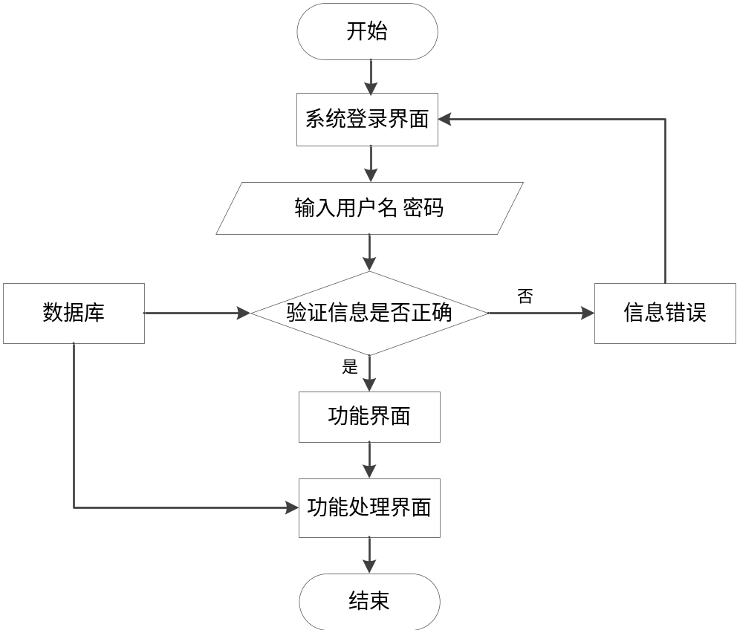
图3.1 系统操作流程

3.2.2 登录流程
智慧物业平台管理系统通过登录功能（图3.2即为其登录的流程）引导使用者进入指定的功能操作区，也避免非本系统的用户享受本系统提供的服务以及查看本系统提供的信息，进而保证用户安全。
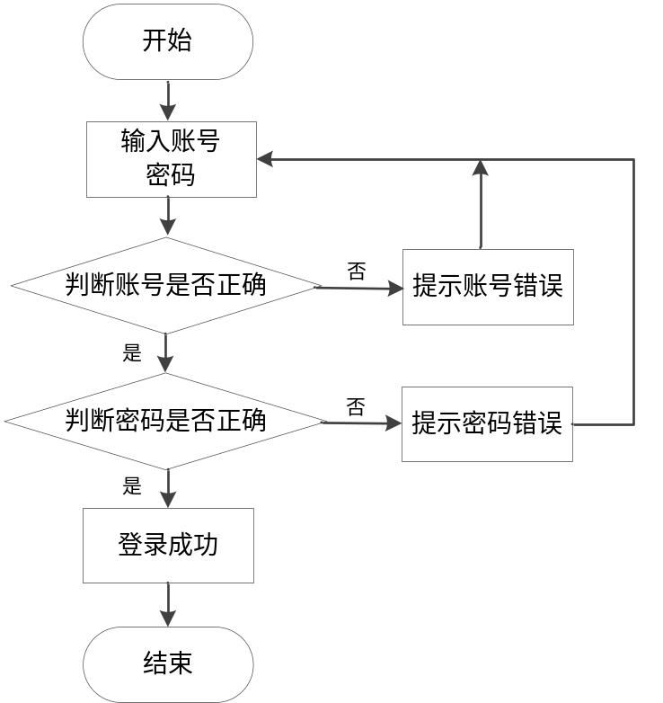
图3.2 登录流程

3.2.3 删除信息流程
智慧物业平台管理系统在经过长期使用后，会产生很多的数据信息。为了腾出存储空间存放更多的数据，本系统数据库中存储的数据，一些没有参考价值的数据需要进行删除（图3.3即为删除信息的流程），删除数据过程中，为避免误删，使用者要根据系统的提示来决定是否删除数据。
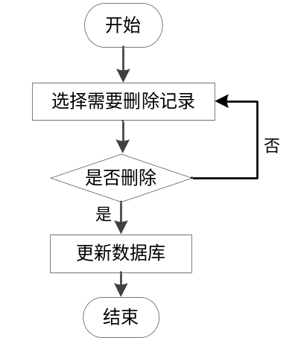
图3.3 删除信息流程

3.2.4 添加信息流程
智慧物业平台管理系统提供可视化的功能操作区，非常方便使用者进行数据操作，当使用者往系统中录入数据时（图3.4即为添加信息的流程），本系统也会进行数据合法性的判断，符合要求的数据才能够在数据库指定表中进行登记。
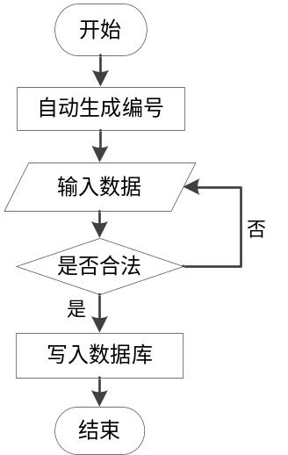
图3.4 添加信息流程

3.3 性能需求
需求分析少不了对项目用到的硬件设备进行分析，这样才符合正常的分析流程。只谈功能需求不谈性能需求，是一件很严重的事情，可能会导致一些不可控的问题出现。
以下从这几个角度来分析系统性能。
(1)系统数据的容量：从数据角度来分析，每个表和每个数据库，达到的数据量到一定的程度，是否需要分表或者是分库，超过了数据的设定限度，可能会导致数据反映迟钝，容错量增加。
(2)数据精度的要求：需要对需求分析里面数据设定环节，考虑相应的数据精度问题，需要发现数据是常用的精度还是非常用的精度，进而设定不同的数值。
(3)时间响应要求：从用户提交操作，到页面反映，中间有个数据处理的问题，需要考虑预测数据量的大小，提前预案分库分表的设计，数据量再大就要考虑增加列式数据库的问题，这些都不是一拍脑门就能决定的，都需要经验和同行业的数据分析研判，才能符合用户的要求，毕竟响应时间太久操作起来也不舒服。
(4)普适性问题：用户使用应该不需要感知服务端的数据量问题或者响应问题，只需要任意一台电脑，不需要更多的操作，打开浏览器就能用，太多的设置以及操作，不符合普适性操作。
(5)页面设计问题：功能符合要求之后，肯定是要丰富页面的。页面设计才是用户长时间面对的问题，首先考虑数据的整洁性，让页面看起来更加的清爽。颜色与数据方面，该不同颜色就不同颜色，降低用户长时间使用出现的视觉疲劳，让用户使用起来心情不至于太差。
(6)系统的稳定性：正常用户操作系统页面，必须是该提交提交，正常输入符合逻辑，不能随随便便的就出各种问题，导致用户操作疲惫，并且输入的数据和回显的数据符合用户的要求。如果正常操作都会出现问题，那设计就是不稳定的，这一点肯定不行。只要是与数据进行交互的系统，都必须稳定。系统稳定从开发部署角度上来分析，可以考虑数据的冗余备份功能，自动值守功能，机房数据同步，机房分开的功能，这些都可以让系统的稳定性得到提升。
系统的性能需求需要对业务很熟练的情况下判断然后分析，再从系统性能需求来逐条实现，可以让设计的系统有使用价值。

3.4 功能需求
智慧物业平台管理系统根据使用权限的角度进行功能分析，并运用用例图来展示各个权限需要操作的功能。

第4章 系统设计
用户对着浏览器操作，肯定会出现某些不可预料的问题，但是不代表着系统对于用户在浏览器上的操作不进行处理，所以说，要提前考虑可能会出现的问题。

4.1 系统设计思想
系统设计，肯定要把设计的思想进行统一，只有统一的思想才能指导程序的开发，并且可以让众多的程序开发人员更快速的进入状态，提高开发速度。根据当前系统的既定需求，下面将进行本系统设计思想的阐述。
(1)扩展性：开发任何一个系统的时候不可避免要考虑这个问题。软件版本的更迭是一种常识，任何一个软件都不会一次性开发就成永恒，软件是一个不断成长的东西。所以考虑问题的时候需要对当前问题进行数据上的扩大化，然后进行归纳整理，最终形成具有一定扩展性的程序。程序的可扩展性必然会影响开发进度，所以最终需要综合评估程序的可扩展程度，进而有的放矢，循序开发。
(2)实用性：程序设计是一个先高屋建瓴式的设想，然后再具体化，实用性就是具体化的第一个步骤，要充分考虑使用者是不懂程序设计的这一点，使用者只是懂得常规性的上网操作步骤，并不需要对程序进行理解，所以一定要让使用者感觉到便利，感觉到实用性的存在，如果使用者使用程序过程中没发现使用程序的好处，那么程序设计的实用性将大大降低。
(3)安全性：当使用者使用的过程中，会产生大量的相关数据，这些数据必须有安全性的保证，否则当使用者发现数据出现问题的原因是程序设计问题的时候，将会对程序开发者失去信任，甚至可能会产生大量的费用赔偿问题，这是一个不可避免的问题。所以安全性关系开发与使用者双方的经济利益，程序的安全性是一定要保证的。
(4)先进性：程序设计的先进性是开发者进行考虑的，必须要在满足系统功能的前提下，必须要选择好当下最合适的技术。最合适的技术要从开发成本，使用成本以及维护成本里面综合分析，经过综合分析后要让技术实现最优解，保持先进的技术生产力。
(5)维护性：程序开发之初就要考虑以后的维护问题。维护是在程序开发完毕，已经上线可以运作，进入生产试用过程和使用过程中才会发现需要维护的必要。要通过各方面降低维护成本，不是说维护的越少就代表程序开发的越完美，程序既然是人类进行设计制造的，肯定有很多不可避免的问题产生，那么如何维护好程序的正常运作也是一门很重要的学问。

4.2 功能结构设计
图4.1即为设计的管理员功能结构，管理员权限操作的功能包括管理公告，管理智慧物业平台信息，包括车位管理，培训管理，缴费管理，薪资管理等，可以管理公告。
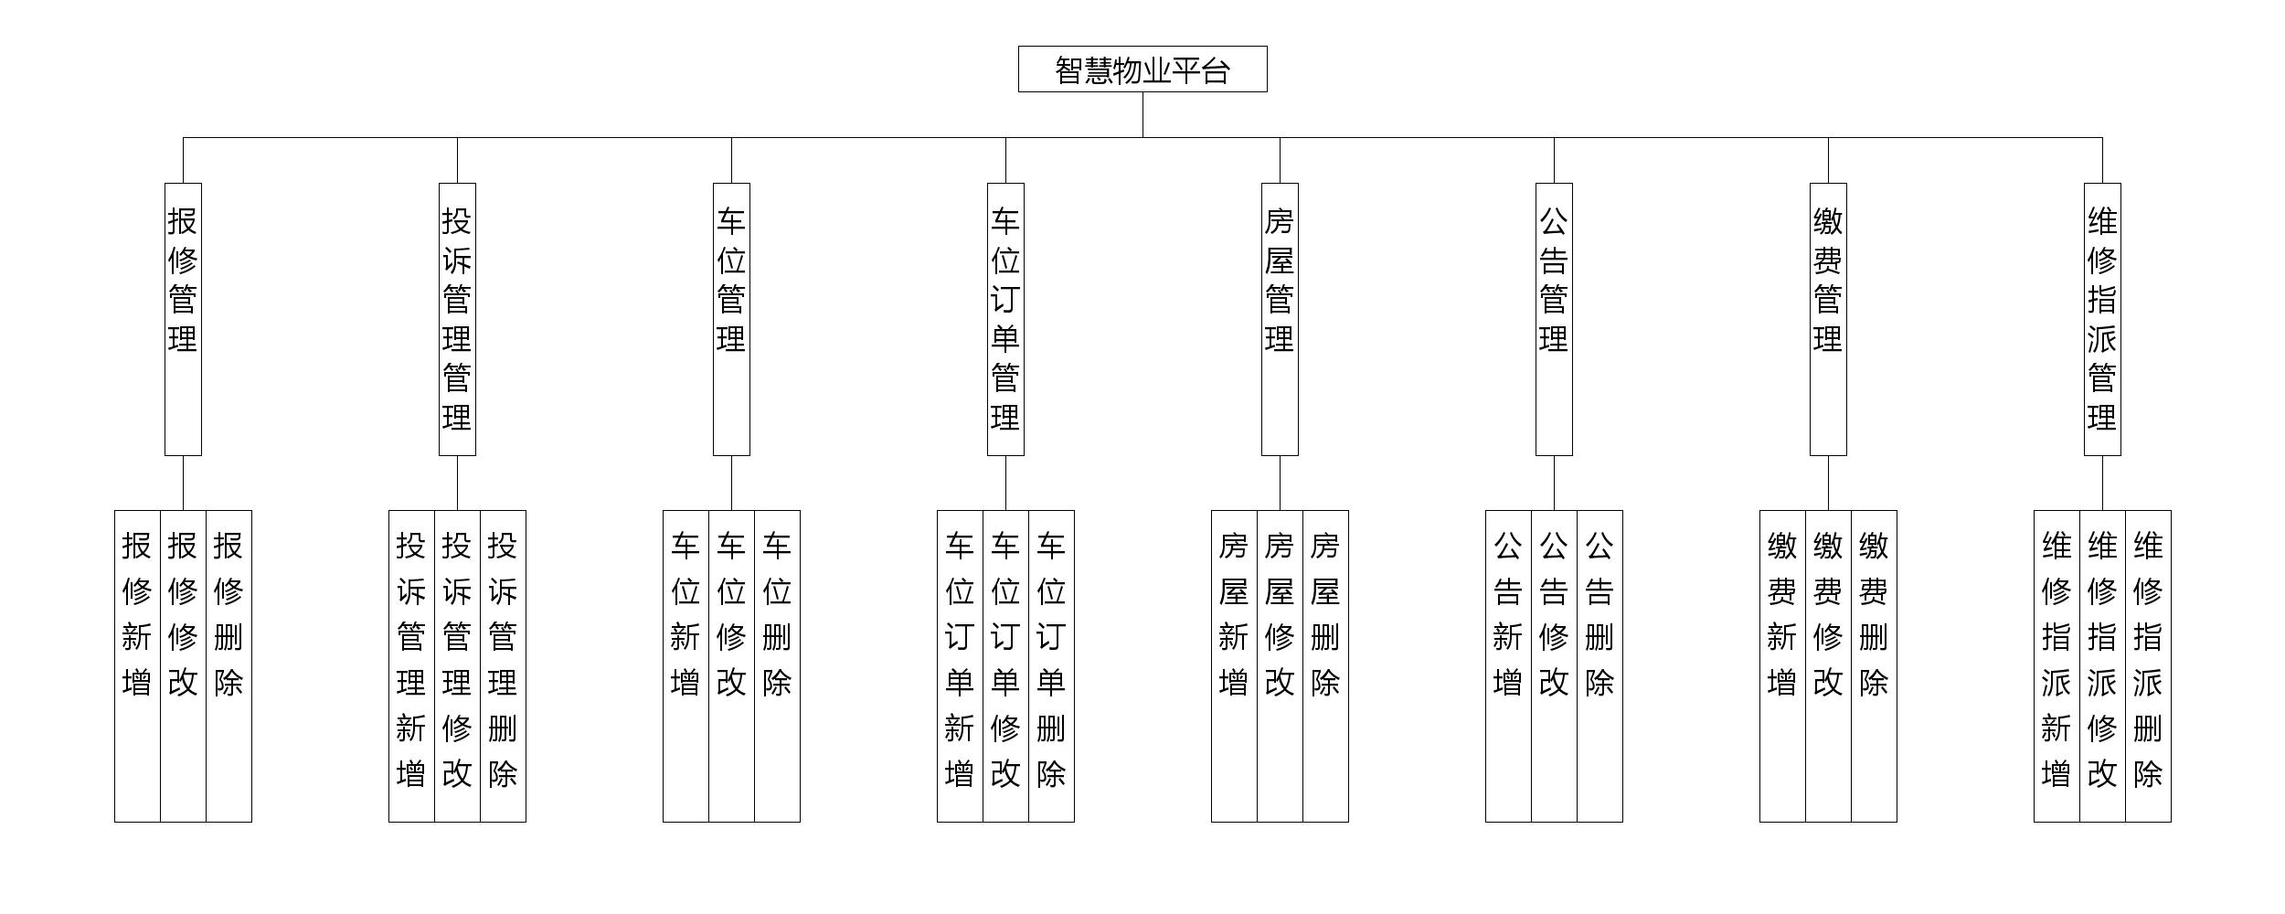
图4.1 管理员功能结构

4.3 数据库设计
智慧物业平台管理系统运行中产生的数据需要按照提前设置的存储规则进行保存，设计出一个符合项目的最优数据存储格式，因为它能减少用户的等待时间，还可以对系统的请求在最短时间内进行响应。所以，对数据库设计时，需要对功能需求进行详细的拆分，以及对业务状态的细分，然后设计具体的存储规则，保证数据库能正常运作，缩短数据处理时间，并在一定程度上降低数据冗余，节省存储空间。

4.3.1 数据库概念设计
一般来说，科学研究客户，把握消费者需求，主要是作用设计设计，但设计作用时，也要表明数据库的设计。数据库都是基于程序的，它可以按设定的规范存放程序的信息，因而，可以这么说数据库是程序统计信息的融合。为了确保程序的高品质，数据库所提供的数据存储服务也应当快速响应，数据与信息应安全性、有效、合理合法、靠谱，因而设计数据库等方面的工作也应当十分重视，耗费时间和精力。
（1）下图是车位订单实体和其具备的属性。
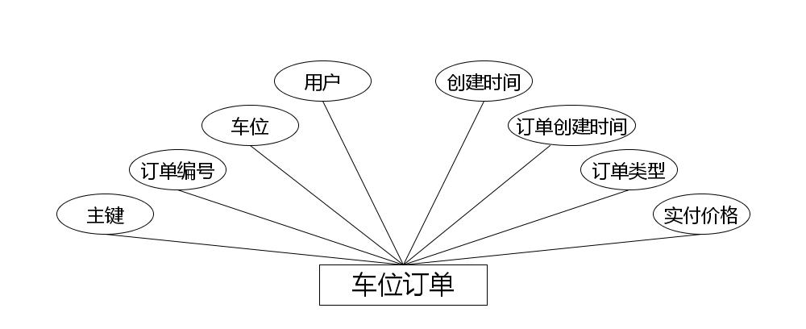
车位订单实体属性图
（2）下图是房屋实体和其具备的属性。
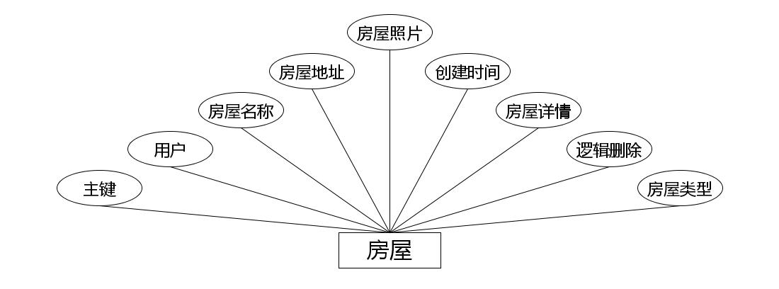
房屋实体属性图
（3）下图是用户实体和其具备的属性。
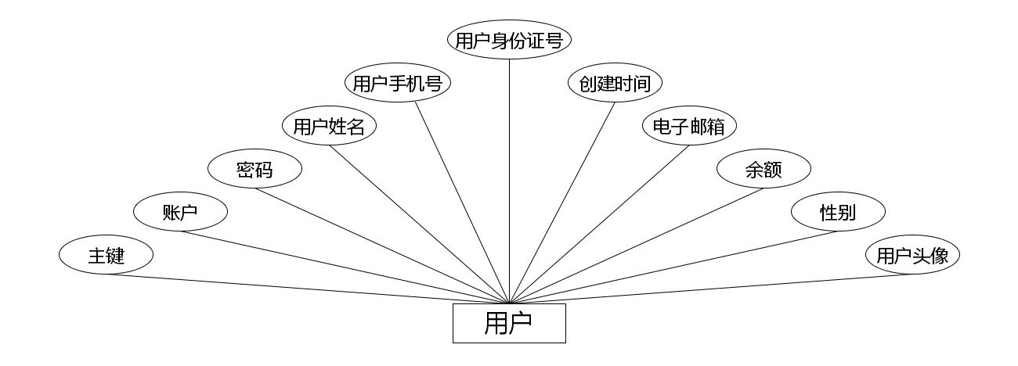
用户实体属性图
（4）下图是公告实体和其具备的属性。
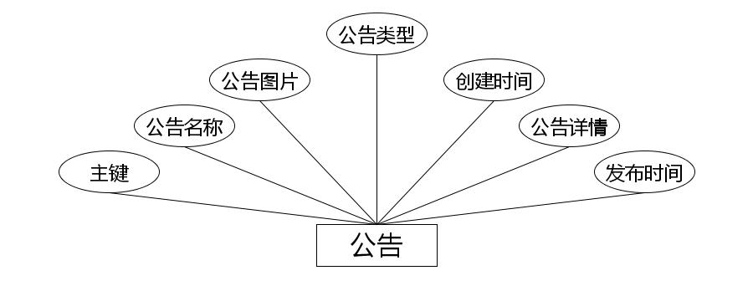
公告实体属性图
（5）下图是报修实体和其具备的属性。
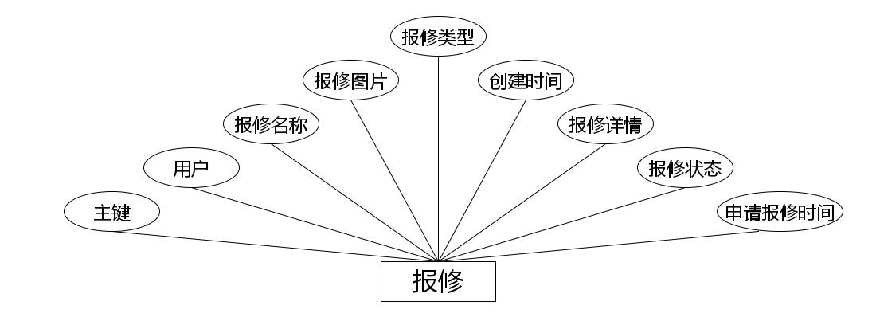
报修实体属性图
（6）下图是投诉管理实体和其具备的属性。
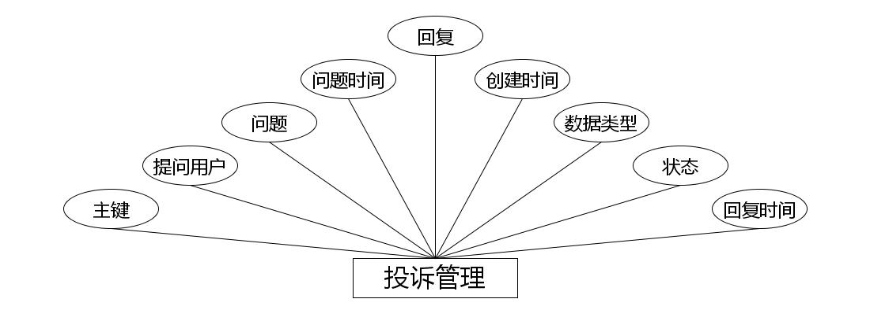
投诉管理实体属性图
（7）下图是车位实体和其具备的属性。
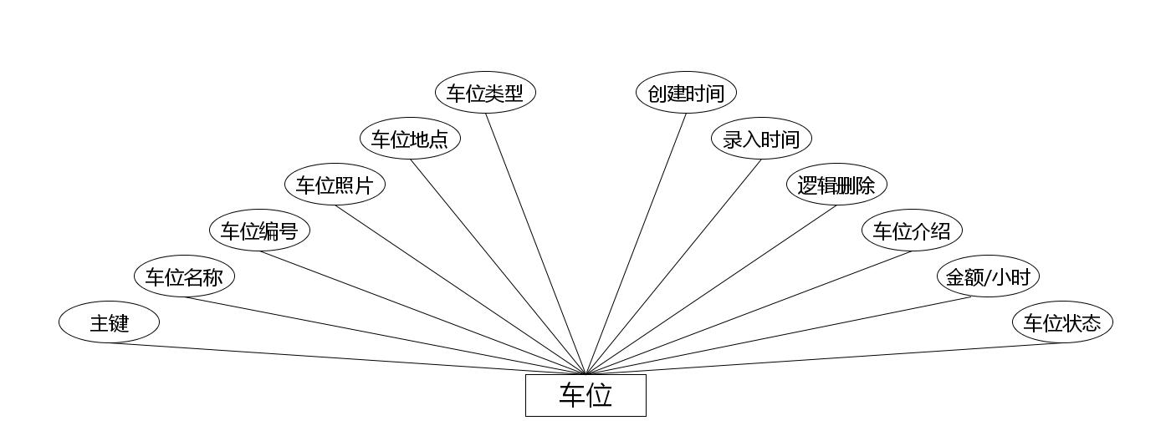
车位实体属性图
（8）下图是物业实体和其具备的属性。
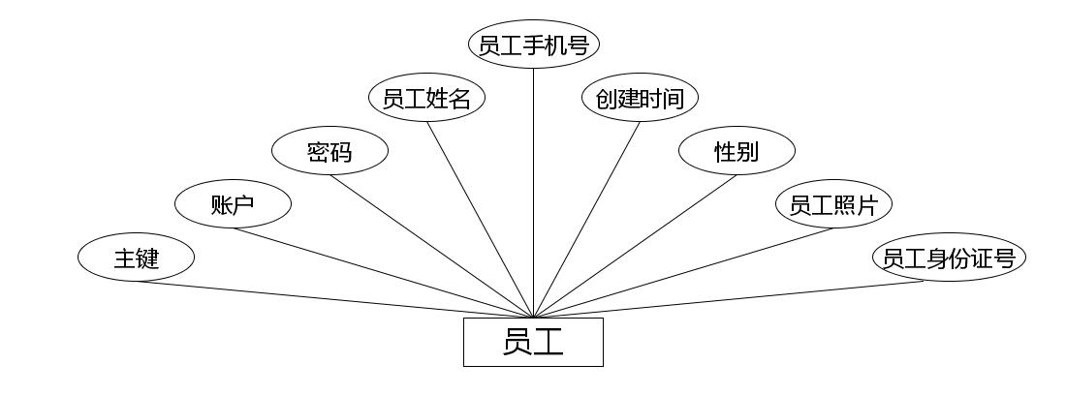
物业实体属性图
（9）下图是缴费实体和其具备的属性。
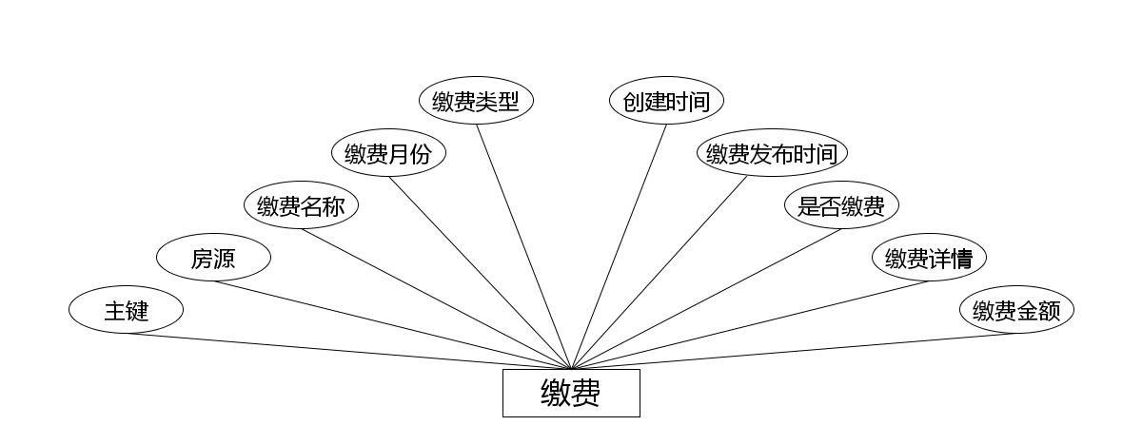
缴费实体属性图
（10）下图是维修指派实体和其具备的属性。
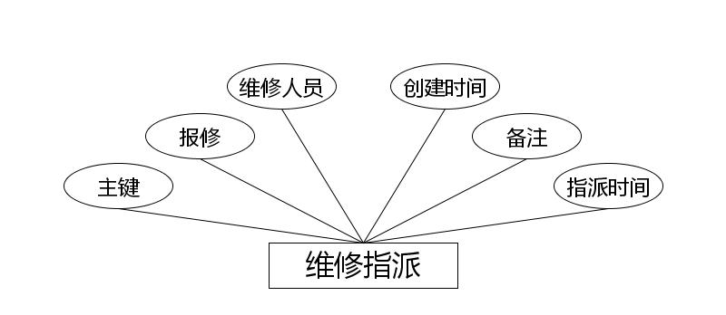
维修指派实体属性图

4.3.2 数据库物理设计
本小节主要任务即是根据上述内容进行数据存储结构的设计，实体的属性就用来表示字段名称，不同的字段表示的数据类型以及取值都不相同，以及该表各个字段是否能够保持空等进行说明，设计完成一张数据表的结构之后，在保存时同样要命名，尽量选择英文名称进行命名并保存，还不容易导致系统出错。接下来就对设计的表进行简单说明。
表4.1报修表
序号 | 列名 | 数据类型 | 说明 | 允许空
1 | Id | Int | id | 否
2 | yonghu_id | Integer | 用户 | 是
3 | baoxiu_name | String | 报修名称 | 是
4 | baoxiu_photo | String | 报修图片 | 是
5 | baoxiu_types | Integer | 报修类型 | 是
6 | insert_time | Date | 申请报修时间 | 是
7 | baoxiu_zhuangtai_types | Integer | 报修状态 | 是
8 | baoxiu_content | String | 报修详情 | 是
9 | create_time | Date | 创建时间 | 是
表4.2投诉管理表
序号 | 列名 | 数据类型 | 说明 | 允许空
1 | Id | Int | id | 否
2 | yonghu_id | Integer | 提问用户 | 是
3 | chat_issue | String | 问题 | 是
4 | issue_time | Date | 问题时间 | 是
5 | chat_reply | String | 回复 | 是
6 | reply_time | Date | 回复时间 | 是
7 | zhuangtai_types | Integer | 状态 | 是
8 | chat_types | Integer | 数据类型 | 是
9 | insert_time | Date | 创建时间 | 是
表4.3车位表
序号 | 列名 | 数据类型 | 说明 | 允许空
1 | Id | Int | id | 否
2 | chewei_name | String | 车位名称 | 是
3 | chewei_uuid_number | String | 车位编号 | 是
4 | chewei_photo | String | 车位照片 | 是
5 | chewei_address | String | 车位地点 | 是
6 | chewei_types | Integer | 车位类型 | 是
7 | chewei_zhuangtai_types | Integer | 车位状态 | 是
8 | chewei_new_money | BigDecimal | 金额/小时 | 是
9 | chewei_content | String | 车位介绍 | 是
10 | chewei_delete | Integer | 逻辑删除 | 是
11 | insert_time | Date | 录入时间 | 是
12 | create_time | Date | 创建时间 | 是
表4.4车位订单表
序号 | 列名 | 数据类型 | 说明 | 允许空
1 | Id | Int | id | 否
2 | chewei_order_uuid_number | String | 订单编号 | 是
3 | chewei_id | Integer | 车位 | 是
4 | yonghu_id | Integer | 用户 | 是
5 | chewei_order_true_price | BigDecimal | 实付价格 | 是
6 | chewei_order_types | Integer | 订单类型 | 是
7 | insert_time | Date | 订单创建时间 | 是
8 | create_time | Date | 创建时间 | 是
表4.5字典表
序号 | 列名 | 数据类型 | 说明 | 允许空
1 | Id | Int | id | 否
2 | dic_code | String | 字段 | 是
3 | dic_name | String | 字段名 | 是
4 | code_index | Integer | 编码 | 是
5 | index_name | String | 编码名字 | 是
6 | super_id | Integer | 父字段id | 是
7 | beizhu | String | 备注 | 是
8 | create_time | Date | 创建时间 | 是
表4.6房屋表
序号 | 列名 | 数据类型 | 说明 | 允许空
1 | Id | Int | id | 否
2 | yonghu_id | Integer | 用户 | 是
3 | fangwu_name | String | 房屋名称 | 是
4 | fangwu_address | String | 房屋地址 | 是
5 | fangwu_photo | String | 房屋照片 | 是
6 | fangwu_types | Integer | 房屋类型 | 是
7 | fangwu_delete | Integer | 逻辑删除 | 是
8 | fangwu_content | String | 房屋详情 | 是
9 | create_time | Date | 创建时间 | 是
表4.7公告表
序号 | 列名 | 数据类型 | 说明 | 允许空
1 | Id | Int | id | 否
2 | gonggao_name | String | 公告名称 | 是
3 | gonggao_photo | String | 公告图片 | 是
4 | gonggao_types | Integer | 公告类型 | 是
5 | insert_time | Date | 发布时间 | 是
6 | gonggao_content | String | 公告详情 | 是
7 | create_time | Date | 创建时间 | 是
表4.8缴费表
序号 | 列名 | 数据类型 | 说明 | 允许空
1 | Id | Int | id | 否
2 | fangwu_id | Integer | 房源 | 是
3 | jiaofei_name | String | 缴费名称 | 是
4 | jiaofei_yuefen | String | 缴费月份 | 是
5 | jiaofei_types | Integer | 缴费类型 | 是
6 | new_money | BigDecimal | 缴费金额 | 是
7 | jiaofei_content | String | 缴费详情 | 是
8 | jiaofei_shifou_types | Integer | 是否缴费 | 是
9 | insert_time | Date | 缴费发布时间 | 是
10 | create_time | Date | 创建时间 | 是
表4.9维修指派表
序号 | 列名 | 数据类型 | 说明 | 允许空
1 | Id | Int | id | 否
2 | baoxiu_id | Integer | 报修 | 是
3 | yuangong_id | Integer | 维修人员 | 是
4 | insert_time | Date | 指派时间 | 是
5 | weixui_text | String | 备注 | 是
6 | create_time | Date | 创建时间 | 是
表4.10用户表
序号 | 列名 | 数据类型 | 说明 | 允许空
1 | Id | Int | id | 否
2 | yonghu_name | String | 用户姓名 | 是
3 | yonghu_phone | String | 用户手机号 | 是
4 | yonghu_id_number | String | 用户身份证号 | 是
5 | yonghu_photo | String | 用户头像 | 是
6 | new_money | BigDecimal | 余额 | 是
7 | yonghu_email | String | 电子邮箱 | 是
8 | create_time | Date | 创建时间 | 是
表4.11物业表
序号 | 列名 | 数据类型 | 说明 | 允许空
1 | Id | Int | id | 否
2 | yuangong_name | String | 物业姓名 | 是
3 | yuangong_phone | String | 物业手机号 | 是
4 | yuangong_id_number | String | 物业身份证号 | 是
5 | yuangong_photo | String | 物业照片 | 是
6 | create_time | Date | 创建时间 | 是
表4.12管理员表
序号 | 列名 | 数据类型 | 说明 | 允许空
1 | Id | Int | id | 否
2 | username | String | 儿童名 | 是
3 | password | String | 密码 | 是
4 | role | String | 角色 | 是
5 | addtime | Date | 新增时间 | 是

编程人员在搭建的开发环境中，会让各种编程技术一起呈现出最终效果。本节就展示关键部分的页面效果。

5.1 管理员功能实现

5.1.1 车位管理
图5.1 即为编码实现的车位管理界面，管理员在车位管理界面中可以对界面中显示，可以对车位信息的车位状态进行查看，可以添加新的车位信息等。
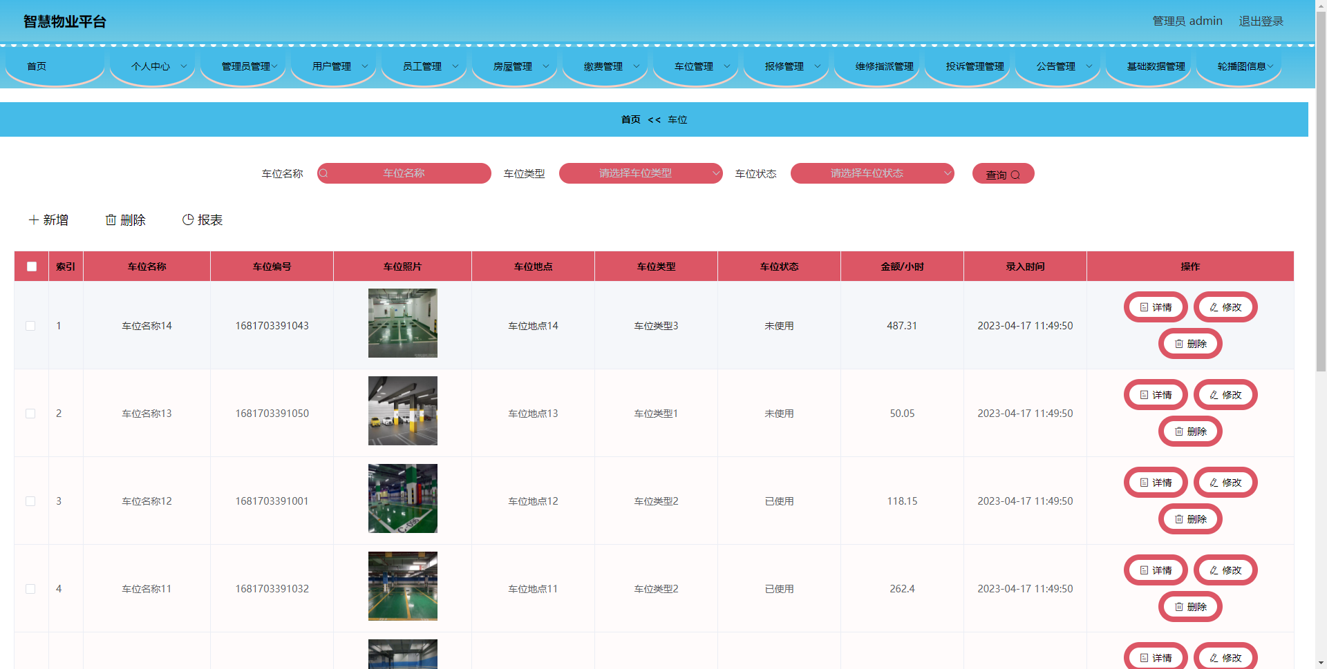
图5.1 车位管理界面

5.1.2 缴费管理
图5.2 即为编码实现的缴费管理界面，管理员在缴费管理界面中查看缴费种类信息，缴费描述信息，新增缴费信息等。
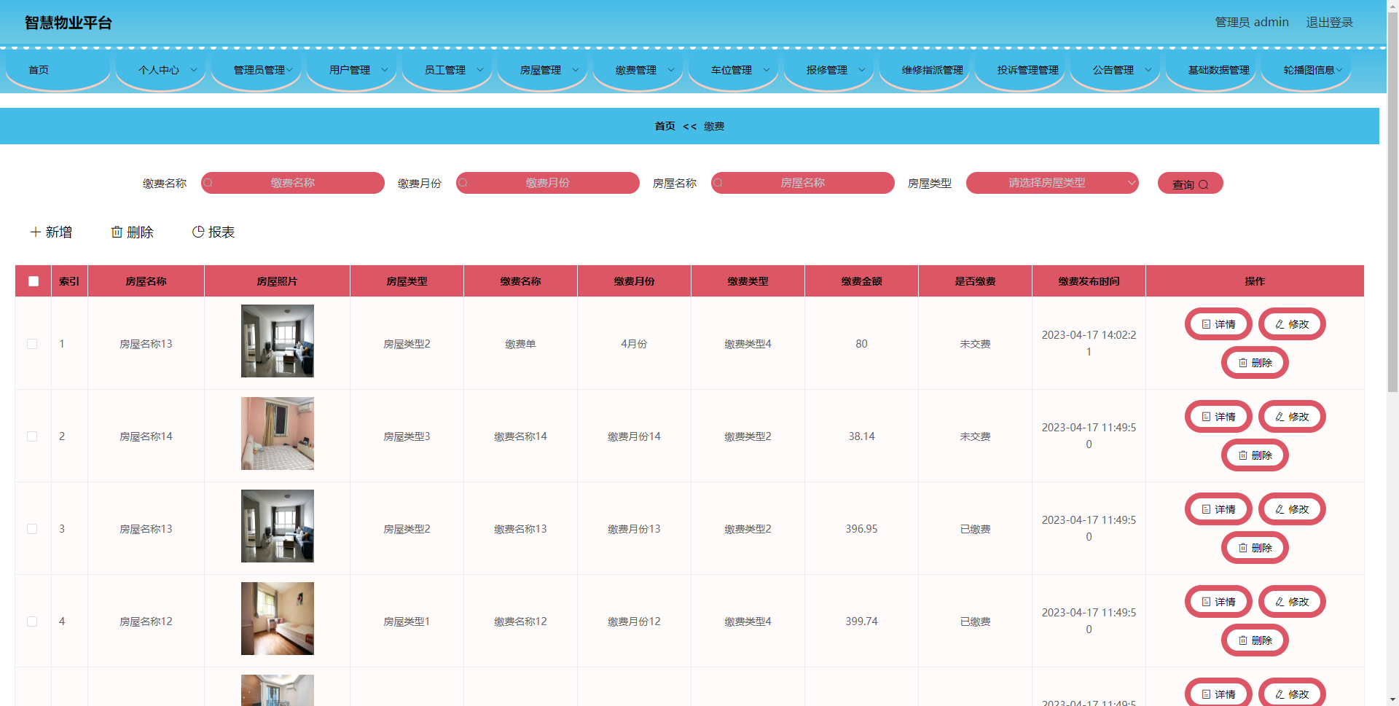
图5.2 缴费管理界面

5.1.3 公告管理
图5.3 即为编码实现的公告管理界面，管理员在公告管理界面中新增公告，可以删除公告。
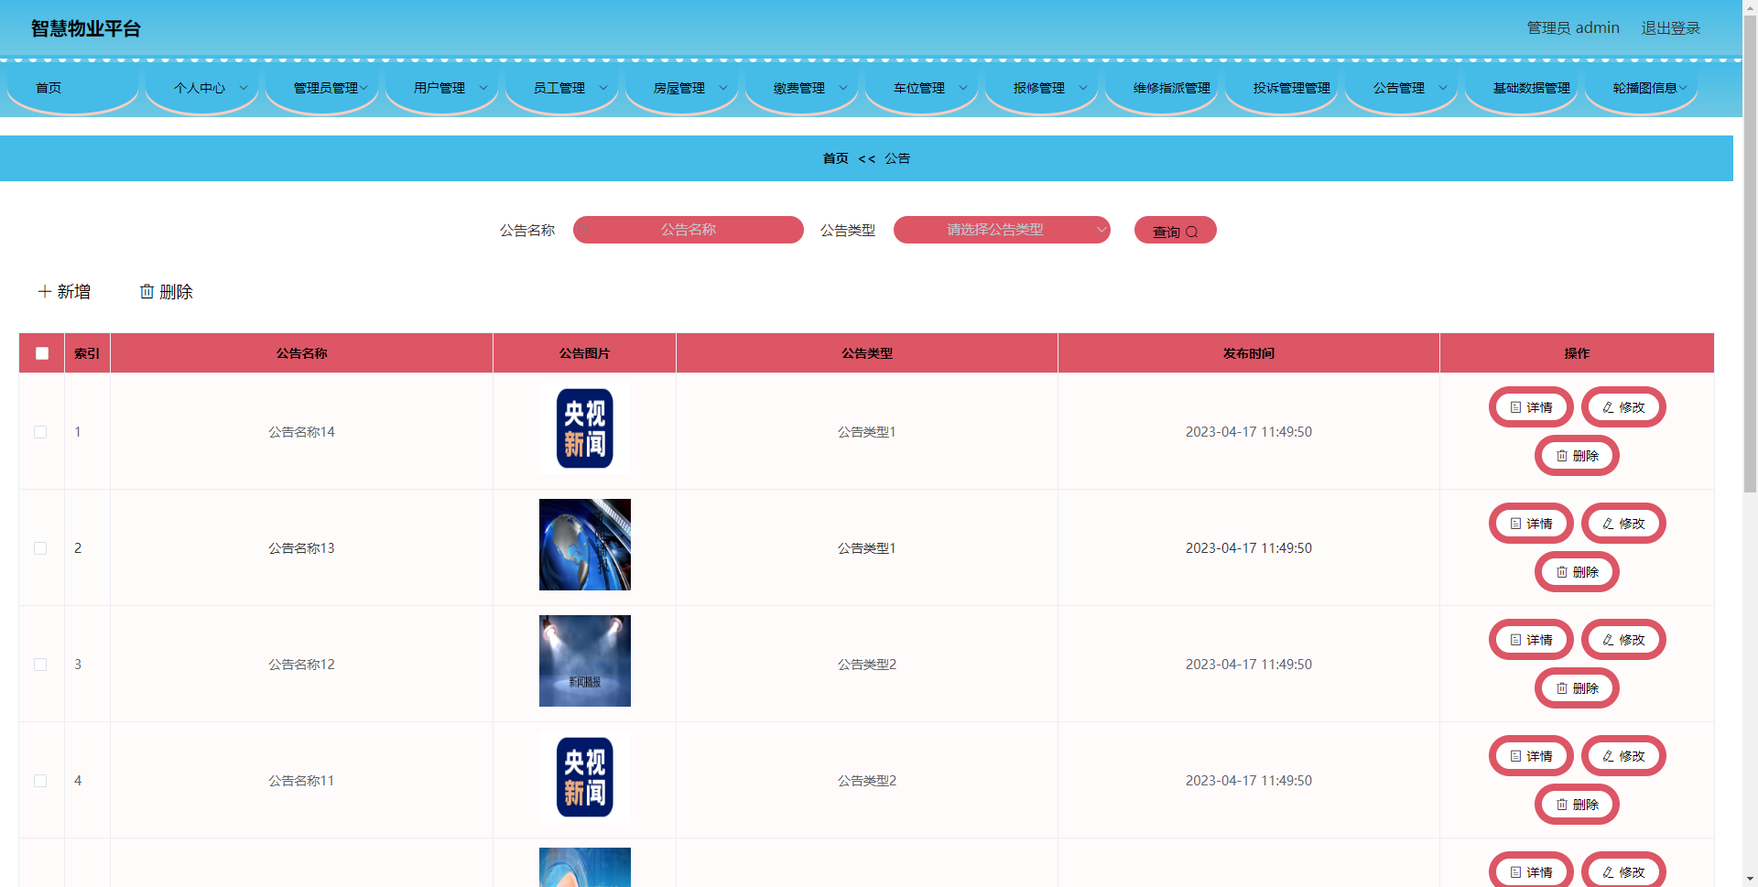
图5.3 公告管理界面

5.1.4 公告类型管理
图5.4 即为编码实现的公告类型管理界面，管理员在公告类型管理界面查看公告的工作状态，可以对公告的数据进行导出，可以添加新公告的信息，可以编辑公告信息，删除公告信息。
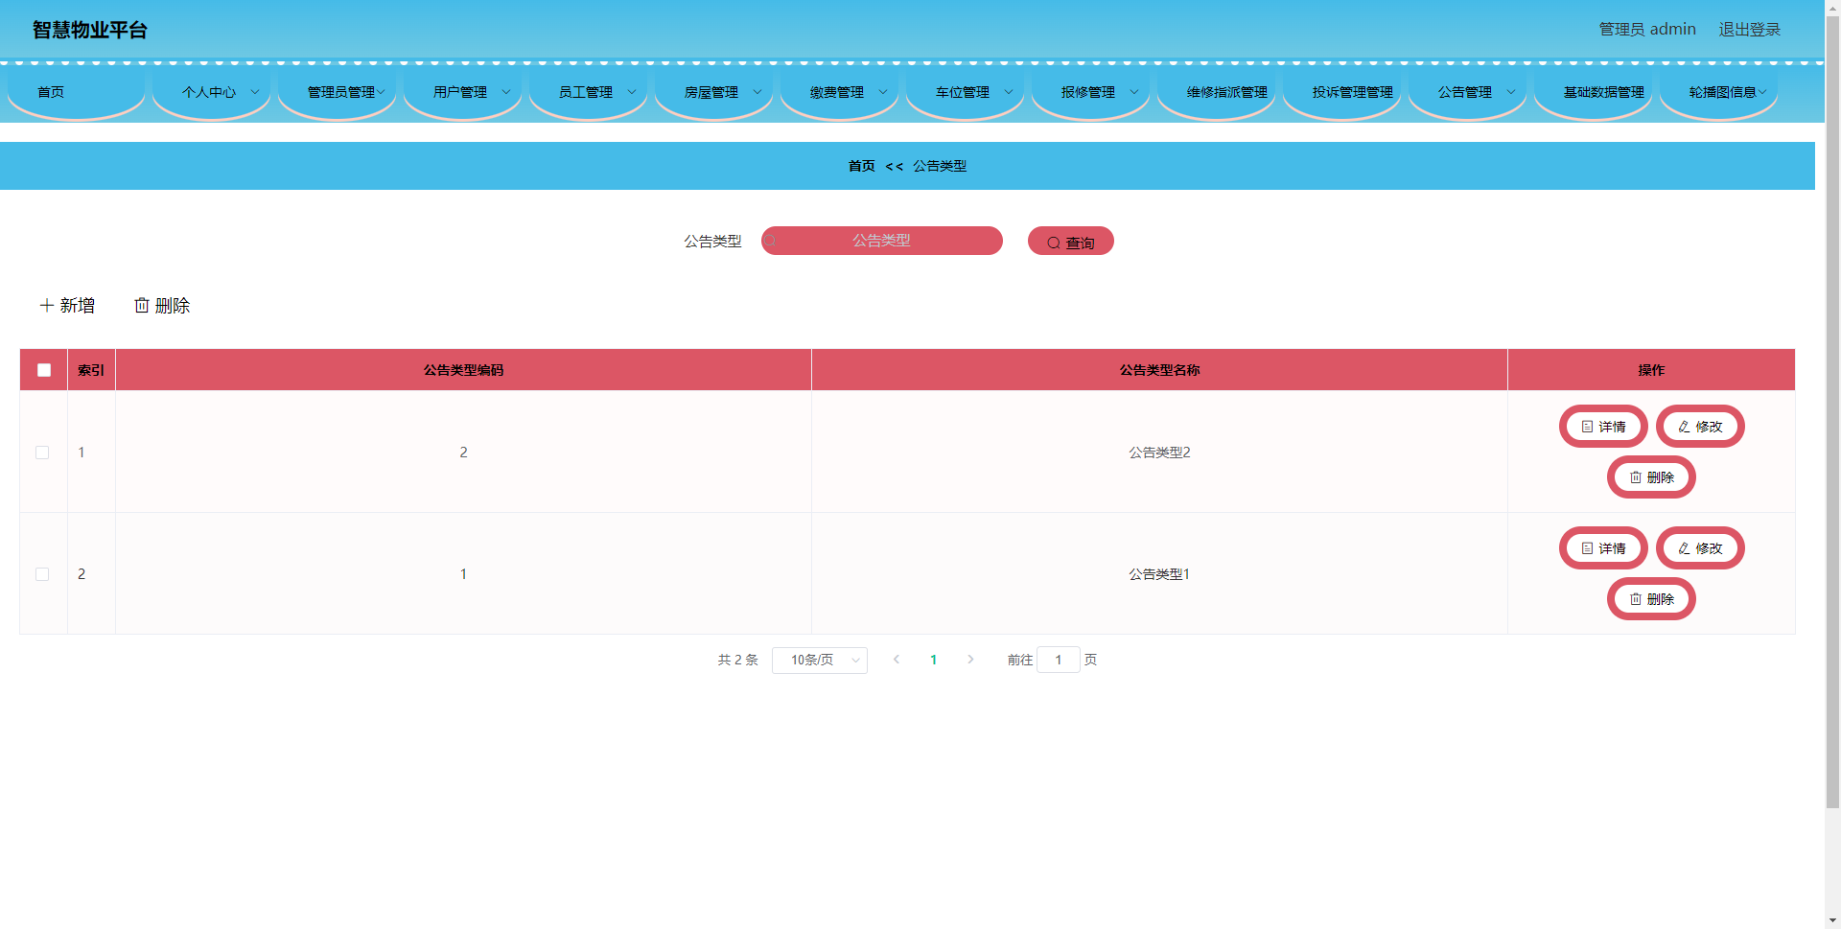
图5.4 公告类型管理界面

6章 6.1测试目的
公司提供的功能测试功能主要运用于测试一个系统软件开发的某个功能中存不存在不正确、该功能自身设计的原则正确与否有效，系统软件开发存不存在隐性的投资风险难题，在用户的实际开发与使用场景和测试环节中，为测试用户给予真实应用意见反馈和感受意见反馈测试结论，为项目风险评估和功能测试提供一定的信息内容。现阶段智慧物业平台主要分测试系统软件前面客户端应用和后台管理员的应用。现阶段，后台管理系统主要分测试系统软件前面客户端使用及客户服务后台管理员的应用。前面客户端的目的是为了测试系统软件用户怎么注册、用户登陆、以及智慧物业功能网页的跳转等。后面管理员的重要功能是测试每个模块数据的维护等功能。

6.2测试环境
我们这个智慧物业平台的功能测试方法采用和的黑盒测试方法，黑盒测试是系统测试的一般方法，用来测试我们这个智慧物业平台是否符合需求基本的要求、逻辑是否通常、功能设计是否合理。系统测试环境如下图表6-1所示。
表6-2系统测试环境
测试环境 | 软件环境 | 操作系统 | Windows 10家庭版
测试环境 | 软件环境 | 系统类型 | 64 位操作系统, 基于 x64 的处理器
测试环境 | 软件环境 | 浏览器 | Google浏览器
测试环境 | 软件环境 | 数据库 | MySQL5.7
测试环境 | 硬件环境 | 设备 | Windows台式电脑机
测试环境 | 硬件环境 | 内存 | 16.00G
测试环境 | 硬件环境 | 硬盘 | 500G
测试环境 | 硬件环境 | 处理器 | Intel(R) Core(TM) i5-8300H CPU

6.3测试测试用例
用户登陆所需要的信息包含登陆名字以及相应的登陆密码。仅有录入数据信息恰当，才可以进行系统软件浏览解决。用户登陆测试全过程见表6.1所显示:
表6.1 用户登录测试表
测试目的 | 操作流程 | 测试用例 | 预测结果 | 测试结果
用户登录 | 填写用户名密码，点击首页登录按钮 | 错误填写用户名还有密码 | 登录失败 | 提示错误信息
用户登录 | 填写用户名密码，点击首页登录按钮 | 正确填写用户名和密码 | 登录成功 | 登录成功
表6.2添加物业信息测试表
测试项目 | 操作流程 | 测试用例 | 预测结果 | 测试结果
添加物业信息 | 管理员登陆后点击添加物业信息按钮，添加物业信息 | 物业信息为空 | 添加失败，弹出提示按钮 | 添加失败，提示请填写内容
添加物业信息 | 管理员登陆后点击添加物业信息按钮，添加物业信息 | 合理填写物业信息 | 添加成功 | 添加成功

6.4测试结果
通过大量测试优化调节改善，智慧物业平台依然能保证系统市场需求的正常的运行，基本上特性无错误，能更好地满足软件开发技术和客户的需求。在设备总体运行测试环节中，系统软件功能设计较为简单，在功能测试之中遇到了一些错误，如客户空指针异常，MySQL数据库版本不一致，也会导致sql语句无法正常运行，管理员用户名设定，环境分辨不太好，键入错误账户密码信息或可登陆。这类错误正常情况下不可以产生。在回到代码检查的时候，发觉管理人员信息和数据库的DAO代码存有错误，代码和数据库本身没有树立良好的联接。通过这次测试，我能更为当心代码和数据库的操作，正常情况下不容易出现这种错误。

结 论
由于本人学习的是计算机方面的专业，学习了一定的开发知识，因此，对于开发一款已经确定了课题的智慧物业平台管理系统，从功能需求，功能模块划分，数据库的选择与设计，编程语言的确定，系统界面的布局和设计等知识，我都有个大致的思路。我运用已经具备的理论知识，加上后期从网络渠道获取的相关技术知识，能够在系统完成开发后期，编写相应的系统文档。
智慧物业平台管理系统制作期间，我也遇到过一些难题，模块拆分不够精细，以及数据表需要设计几张表，还有对于开发技术的深度理论学习还不充分等，不过我能够通过网络或者通过学院提供的图书馆寻求解决办法。比如在不知道具体功能的情况下，我从网上下载了很多的与智慧物业平台管理系统相关的程序，分析了它们的功能之后，我再结合即将开发的智慧物业平台管理系统进行综合分析，选取了适合智慧物业平台管理系统的功能部分，再具体模块具体分析，设计专属项目功能。对于数据表的设计，先在图书馆学习，然后查看相似系统对于数据表的结构设计等知识，然后在本系统功能确定的情况下，结合本系统设计了配套的数据表，对于难度最大的开发技术部分，这是需要大量时间调试的，一般都是对基础数据的增加，更新，查询或修改方面的代码，然后把本系统能够运用的代码部分在简单更改后进行使用，又经过了简单的测试工作，最终呈现出一个完整的能够解决用户实际问题的智慧物业平台管理系统。该系统唯一不足的就是代码方面还有很多重复的部分，不够精简，还有用户操作本系统，对于用户的误操作行为，本系统还不能及时反馈，这也是一大缺点。
智慧物业平台管理系统完成了，其相应的配套文档也需要进行编写，该文档主要描述智慧物业平台管理系统是如何进行分析，设计以及实现的，让其他阅读本文档的人增加对该系统的了解，编写文档过程中，由于自己平时对于办公软件的操作不是很频繁，根据学院要求的文档排版格式进行编辑也花了很多时间，在不断学习排版技巧以及对本系统配套文档的反复修改之后，最终在学院规定的时间内进行了文档定稿。
毕业项目各个工作进行到此，我也是收获颇丰，正因为自己努力学习知识，积极寻求解决办法，才让我能够提交一个完整的作品。制作毕业项目让我又得到了成长，不仅是专业知识的增加，也学到了解决问题的能力和方法。

致 谢
制作毕设项目这段时间，忙碌又充实。从最开始选题的不知所措，到现在毕设项目完成时的淡然，两种完全不同的心境，也意味着我这段时间在不断成长。项目制作是一个很耗费时间与精力的任务，如果说仅仅依靠自己的话，那肯定达不到毕设的标准。所以，这一路走来，导师给予我的帮助也是非常大的。不管我处于哪个阶段，比如选题阶段，比如分析系统功能阶段，设计系统结构阶段，系统编码阶段等，都有导师参与指导，他提出的建议和技术上的指导让我可以更快地完成这个毕设项目。此刻，我非常感谢导师，感谢他提供的帮助。
毕设项目制作期间，我身边的同学也及时指出了我系统的错误，并帮助我完善已开发的系统，还提供了很多文档撰写的技巧，所以，我也非常庆幸能和他们一起努力制作项目，也非常感谢他们一直以来的陪伴。
大学短短几年，能够得到成长，也离不开授课老师们，他们一直在校园为广大学子传授知识，用他们毕生所学，教出一批批优秀的学生，我这几年的成熟与成长也得益于他们的教导。所以我也非常感谢校园的各位老师。
即将离开校园，回想这几年的时光，还真挺不舍。安安静静在校园走了一圈，发现我的大学校园真的很美，我也感谢学校给我们提供这么美好的学习环境，以及给了我上大学的机会。感谢母校！

参考文献
[1]李德华.基于SpringBoot智慧物业平台实现[J].信息与电脑(理论版),2019,31(17):51-53.
[2]屈敬华,王晓孟.慧物业平台的设计与实现[J].计算机时代,2019(01):43-45.
[3]张振超,吴杰,浅谈MySQL数据库的连接与操作[J].信息记录材料,2020,21(02):144-145.
[4]郑智方,魏恺乐.MySQL得到广泛使用的原因以及它的嵌入应用[J].科技风,2020(05):114.
[5]赵秀芹,刘杨青,李瑞祥.MySQL数据库使用技巧三例[J].网络安全和信息化,2019(08):90-91.
[6]余涛.计算机软件开发中Java编程语言的应用研究[J].信息记录材料,2020,21(01):113-115.
[7]岳青玲.Java面向对象编程的三大特性[J].电子技术与软件工程,2019(24):239-240.
[8]耿学.关于Java 微信小程序中中文乱码问题的探讨[J].现代信息科技,2020,4(01):74-75+78.
[9]张彦芳.Java 微信小程序项目开发中的中文乱码问题与对策[J].电脑知识与技术,2020,16(09):96-97.
[10]韩思凡.微信小程序开发中的微信小程序与H T ML的基础应用[J].科学技术创新,2020(14):71-72.
[11]赵晓丹.网页开发中的微信小程序技术分析[J].南方农机,2019,50(20):247-248.
[12]薛茹.基于微信小程序系统研究与应用[J].计算机产品与流通,2018(07):30.
[13]邱丹萍.微信小程序开发中SpringBoot框架的分析[J].电脑知识与技术,2020,16(17):81-82.
[14]仲崇文.关于计算机软件开发中常见问题的研究[J].通讯世界,2020,27(07):89-90.
[15]吴雨渲,严张凌.基于微服务架构的智慧物业平台的设计与实现[J].信息与电脑(理论版),2020,32(15):97-99.
[16]李欢,李云红,张震宇.基于React+Webpack的“健康资讯”App开发[J].西安工程大学学报,2018,32(04):455-460..
[17]李霞,许叶,黄中校.运动健康类APP发展现状调查及分析[J].体育科技,2017,38(02):32-33.
[18]王婷,陆克中,黄孝,王雪飞,疏志斌.基于微信小程序的智慧物业平台设计[J].信息与电脑(理论版),2022,34(10):155-158.
[19]Raffi Khatchadourian.Automated refactoring of legacy Java software to enumerated types[J].Automated Software Engineering,2017,24(4).
[20]Ben White.Marx and Chayanov at the margins:understanding agrarian change in Java[J].The Journal of Peasant Studies,2018,45(5-6).

